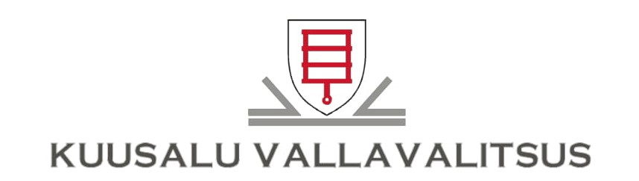

OTSUS

Kiiu | 6. aprill 2026 nr 11-4/1062-3

Avaliku ürituse korraldamise luba

Urmas Paomees, kes on MTÜ U4E juhatuse liige, on 27.03.2026 esitanud Kuusalu Vallavalitsusele avaliku ürituse korraldamise loa taotluse (reg 27.03.2026 nr 11-4/1062), mille kohaselt soovib teate esitaja korraldada Kuusalu vallas, Kolga alevikus, Kolga mõisa rehihoones ürituse „Kolga Mäss 2026“.
Eeldatav osalejate arv üritusel on märgitud 500. Parkimine on korraldatud Kolga lasteaia parklas ning seal kõrval asuval põllumaal. Ürituse on kooskõlastanud Päästeamet (reg 6.04.2026 nr 11-4/1062-1) ja Politsei- ja Piirivalveamet (reg 6.04.2026 nr 11-4/1062-2).
Lähtudes eeltoodust ja võttes aluseks 5.02.2024 käskkirja nr 2-5/1 „Kultuuri- ja sporditöö spetsialisti ametijuhendi kinnitamine“ ning Kuusalu Vallavolikogu 25.05.2022 määrusest nr 12 „Avaliku ürituse korraldamise ja pidamise nõuded“:
1. annan välja avaliku ürituse korraldamise loa järgmistel tingimustel:
1.1 ürituse nimi: „Kolga Mäss 2026“;
1.2 üritusel turvalisuse, liikluskorralduse ja avaliku korra eest vastutab:
Urmas Paomees (uuri4ever@gmail.com; tel 5 245 779);
1.3 ürituse läbiviimise koht: Kuusalu vald, Kolga alevik, Kolga mõisa rehihoone;
1.4 ürituse alguse ja lõpu kuupäev ja kellaaeg:
23.05.2026 kell 15.00 – 23.59.
1.5 ürituse korraldaja on kohustatud:
1.5.1 tagama ürituse külastajate turvalisuse ning nõuetele vastava parkimiskorralduse ürituse toimumise ajaks (Asulavälisel teel tuleb sõiduk peatada või parkida parempoolsel teepeenral. Kui
seda nõuet ei ole võimalik täita, peab sõiduk asuma teel võimalikult paremal. Sõidukeid tohib peatada ja parkida ainult ühes reas, sõiduki pikitelg peab olema rööpne sõiduteeäärega.);
1.5.2 tagama ürituse toimumise järgselt heakorra tasemel, mis oli enne ürituse toimumist;
1.5.3 tagama üritusel meditsiinilise esmaabi kättesaadavuse;
1.5.4 tagama, et tema korraldataval avalikul üritustel kasutatakse toidu ja joogi serveerimiseks korduskasutatavaid anumaid ja söögiriistu;
1.5.5 tagama üritusel avaliku korra ja heakorra eeskirja nõuete täitmise;
1.5.6 tagama üritusel külastajate turvalisuse;
1.5.7 tagama alkoholiseaduse § 45 „Meetmed korra ja turvalisuse tagamiseks“ täitmise;
1.5.8 tagama, et alaealised ei tarvitaks üritusel alkohoolseid jooke;
1.5.9 tagama, et operatiivsõidukitel oleks ligipääs ja liikumisvõimalus avalikel teedel ürituse toimumiskoha ümbruses;
1.5.10 tagama, et evakuatsiooniteed oleks vabad ning tagama ohu korral kiire evakuatsiooni hoonest;
1.5.11 tagama, et ürituse toimumispaigas on olemas vähemalt üks 6 kg tulekustuti – see peab olema korraldusmeeskonnale käepärases asukohas ning korraldusmeeskond peab oskama seda kasutada;
1.5.12 kohustatud täitma Kuusalu Vallavolikogu 25.05.2022 määruses nr 12 „Avaliku ürituse korraldamise ja pidamise nõuded“ esitatud nõudeid.

2. Otsuse peale võib esitada Kuusalu Vallavalitsusele vaide haldusmenetluse seaduses sätestatud korras 30 päeva jooksul arvates otsusest teadasaamise päevast või päevast, mil oleks pidanud otsusest teada saama või esitada kaebus Tallinna Halduskohtule halduskohtumenetluse seadustikus sätestatud korras 30 päeva jooksul arvates otsuse teatavakstegemisest.

3. Otsus jõustub teatavakstegemisest.

(allkirjastatud digitaalselt)
Veronika Laende
kultuuri- ja sporditöö spetsialist

Veronika.Laende@kuusalu.ee
6000856

